И.М. Бондарева
5 класс
Русский язык
Дата урока: 26.04.22
Тема 14
Урок 111 Глагол как часть речи.
Цель урока: в результате занятия обучающиеся смогут: обобщить и систематизировать имеющиеся знания о глаголе как части речи; отличать глаголы от слов других частей речи;
работать с различными источниками информации; использовать знания о глаголе.

ХОД УРОКА
I. Организационный момент.
Ребята, здравствуйте! Рада вас приветствовать на уроке русского языка!

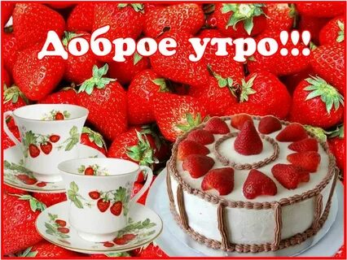

Двадцать шестое апреля
Классная работа
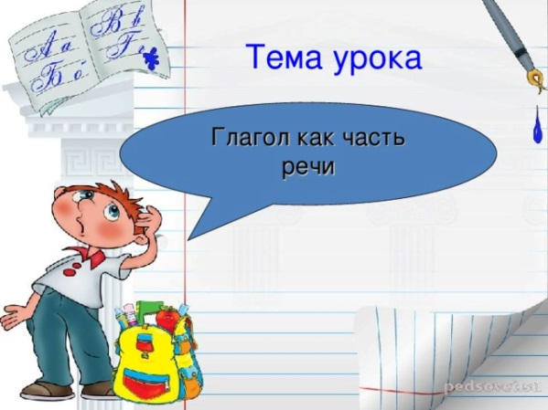

II. Мотивация.
Сегодня мы начнем изучать новую тему. А какую — вы догадаетесь, если правильно выполните первое задание: списать с доски предложения, вставляя подходящие по смыслу слова (УСТНО)
Старик ____ неводом рыбу,
Старуха_____ свою пряжу. (Пушкин).
Девочка_____лесное яблочко, спасибо _____.
Яблоня _____ ее своими ветвями.
Лебеди _____ мимо. («Гуси-лебеди»).
А теперь прочитаем предложения, называя слова, которые вы вставили на месте пропусков. (Ловит, прядет, съела, сказала, заслонила, пролетели)
К какой же части речи относятся слова, использованные на месте пропусков? (глагол)
Как вы догадались? Что обозначают все эти слова? (Обозначают действие)

III. Актуализация знаний.
Давайте мы сыграем в игру «Верные – неверные утверждения». Вы должны ответить – верно оно или нет (УСТНО)
1. Глагол – часть речи, которая обозначает действие предмета. (верно)
2.Глаголы изменяются по временам. (верно)
3.Глаголы изменяются по временам числам, лицам. (верно)
4.Глаголы изменяются по временам падежам. (неверно)
5.Глаголы в предложении обычно бывают сказуемыми. (верно)

IV. Закрепление.
- Выполните Упражнение 604 на странице 97

V. Домашнее задание.
- Выучите правило на странице 97-98
- Выполните Упражнение 605 на странице 97
